附录：RDN 偏振重建与 YOLO 检测核心代码及数据说明
适用项目：藻影知微 — 水下偏振原位智能成像系统 用途：竞赛技术书/项目书附录，提供算法实现的代码级证据 最后更新：2026-08-03

一、RDN 四通道残差稠密网络

1.1 网络结构
RDN（Residual Dense Network）是一个四通道输入、四通道输出的偏振重建网络。其生产版本定义在：
code/algae_image_v2/core_engine/reconstructor.py 第 24–92 行
关键架构参数：
参数 | 值 | 说明
输入通道 | 4 | I₀, I₄₅, I₉₀, I₁₃₅
浅层特征 | 4 → 16 | 两层 3×3 卷积
RDB 数量 | 12 | 残差稠密块
每 RDB 稠密层数 | 6 | DenseLayer，growth rate = 16
全局特征融合 | GFF | 1×1 + 3×3 卷积压缩
输出通道 | 4 | 重建后的四通道偏振图像

核心代码结构（reconstructor.py:50–92）：
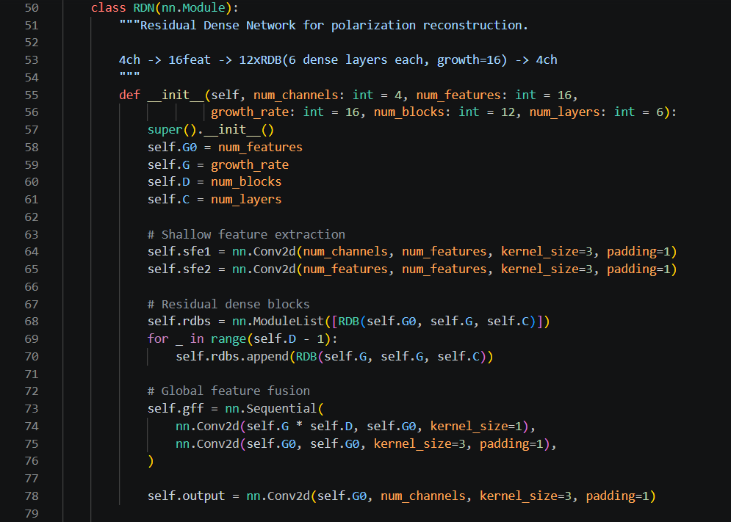
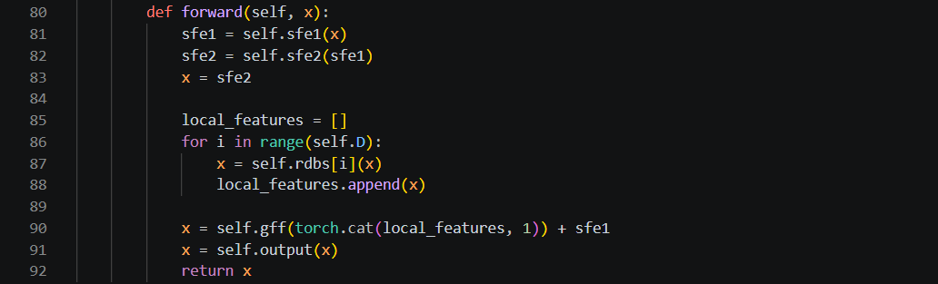
classRDN(nn.Module): """Residual Dense Network for polarization reconstruction. 4ch -> 16feat -> 12xRDB(6 dense layers each, growth=16) -> 4ch """def__init__(self, num_channels=4, num_features=16, growth_rate=16, num_blocks=12, num_layers=6): # 浅层特征提取self.sfe1 = nn.Conv2d(num_channels, num_features, 3, padding=1) self.sfe2 = nn.Conv2d(num_features, num_features, 3, padding=1) # 12 个残差稠密块self.rdbs = nn.ModuleList([RDB(self.G0, self.G, self.C)]) for _ inrange(self.D - 1): self.rdbs.append(RDB(self.G, self.G, self.C)) # 全局特征融合 + 输出self.gff = nn.Sequential( nn.Conv2d(self.G * self.D, self.G0, 1), nn.Conv2d(self.G0, self.G0, 3, padding=1), ) self.output = nn.Conv2d(self.G0, num_channels, 3, padding=1) defforward(self, x): sfe1 = self.sfe1(x) sfe2 = self.sfe2(sfe1) x = sfe2 local_features = [] for i inrange(self.D): x = self.rdbs[i](x) local_features.append(x) x = self.gff(torch.cat(local_features, 1)) + sfe1 # 全局残差 x = self.output(x) return x
DenseLayer 实现稠密连接（reconstructor.py:24–32）：每层将输入与卷积输出在通道维拼接，实现特征复用。
RDB 实现局部残差 + 局部特征融合（reconstructor.py:35–47）：x + self.lff(self.layers(x))。

1.2 推理接口
四通道推理入口（reconstructor.py:149）：
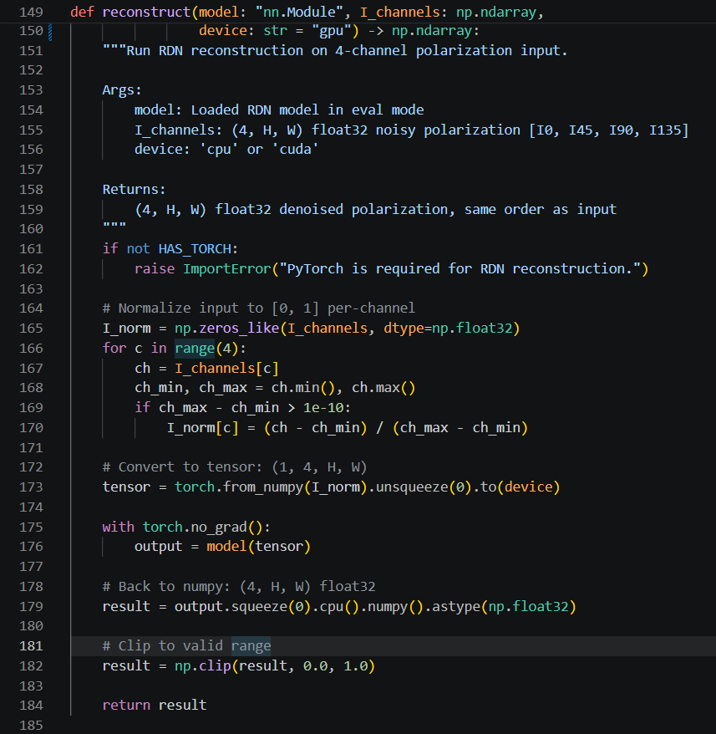
defreconstruct(model, I_channels, device="gpu"): """Run RDN reconstruction on 4-channel polarization input. Args: I_channels: (4, H, W) float32 array [I0, I45, I90, I135] Returns: (4, H, W) float32 reconstructed polarization channels """
网络权重加载（reconstructor.py:126–128）：
model = RDN(num_channels=4, num_features=16, growth_rate=16, num_blocks=12, num_layers=6)
Stokes 参数及 AoP/DoLP 的计算代码位于 code/algae_image_v2/core_engine/enhancement.py:19–50：
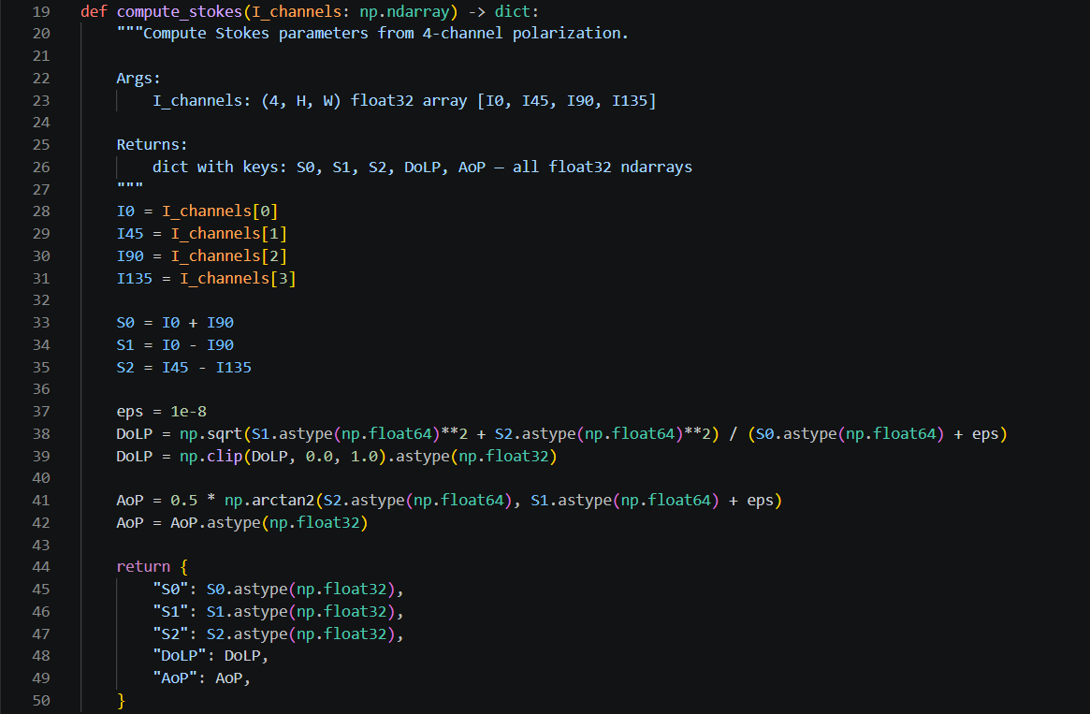
defcompute_stokes(I_channels): I0, I45, I90, I135 = I_channels[0], I_channels[1], I_channels[2], I_channels[3] S0 = I0 + I90 # 总强度 S1 = I0 - I90 # 水平/垂直偏振差 S2 = I45 - I135 # 对角偏振差（需 I135！） DoLP = sqrt(S1² + S2²) / S0 # 线偏振度 AoP = 0.5 * arctan2(S2, S1) # 偏振角

二、有监督训练：含噪输入 → 无噪真值

2.1 训练数据生成
训练对生成代码位于 code/algae_guardian/cloud_training/generate_rdn_data.py。
训练关系为：
含噪偏振通道 (noise) → RDN → 预测结果 ↓ L1 监督 无噪偏振通道 (truth) ──────────────────┘
关键代码（generate_rdn_data.py:101–131）：
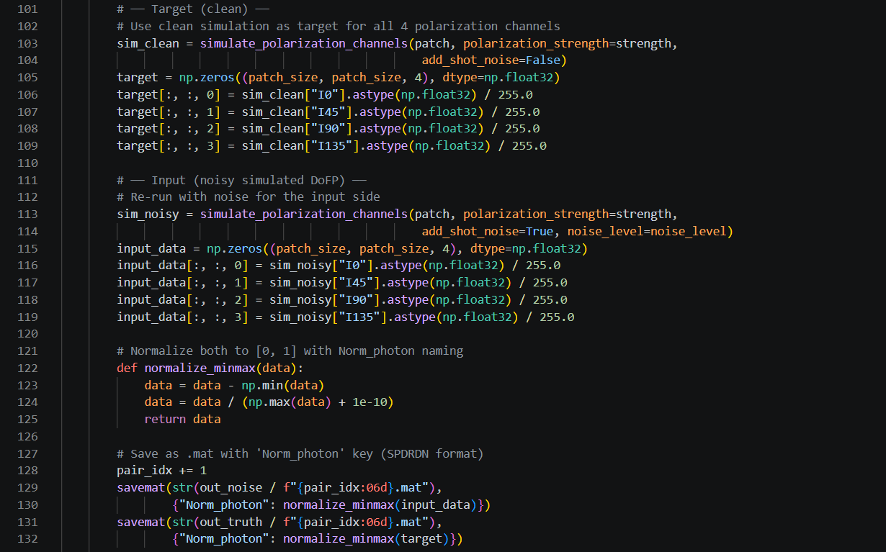
# ── Target (clean) ──# 无噪声四通道作为监督真值 sim_clean = simulate_polarization_channels(patch, polarization_strength=strength, add_shot_noise=False) target[:,:,0] = sim_clean["I0"] # I₀ 真值 target[:,:,1] = sim_clean["I45"] # I₄₅ 真值 target[:,:,2] = sim_clean["I90"] # I₉₀ 真值 target[:,:,3] = sim_clean["I135"] # I₁₃₅ 真值# ── Input (noisy simulated DoFP) ──# 加入传感器噪声的四通道作为网络输入 sim_noisy = simulate_polarization_channels(patch, polarization_strength=strength, add_shot_noise=True, noise_level=noise_level) input_data[:,:,0] = sim_noisy["I0"] # ... (四通道同理)# 分别保存 noise/ 和 truth/ 目录 savemat(out_noise / f"{pair_idx:06d}.mat", {"Norm_photon": input_data}) savemat(out_truth / f"{pair_idx:06d}.mat", {"Norm_photon": target})
每对训练数据由同一图像 patch 生成：
- 真值（truth）：结构张量 + Malus 定律模拟的纯净四通道偏振图像；
- 输入（noise）：同一物理过程但叠加了 shot noise 的含噪版本。

2.2 训练循环
训练循环位于 code/RDN_HSV_0526/train.py:123–137：
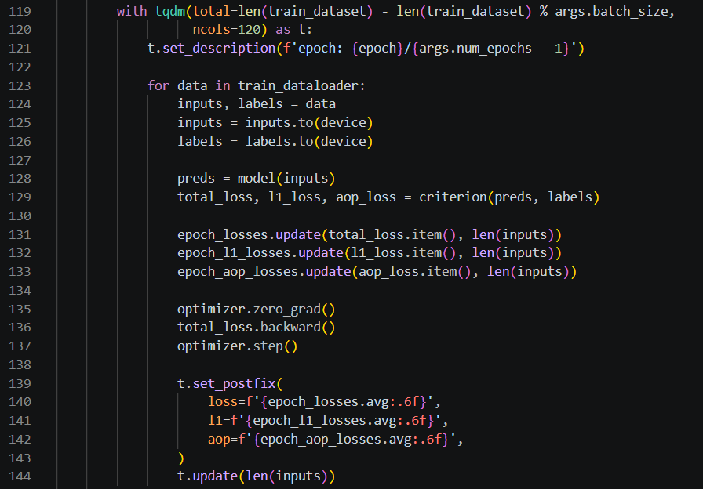
for data in train_dataloader: inputs, labels = data inputs = inputs.to(device) labels = labels.to(device) preds = model(inputs) # RDN 前向推理 total_loss, l1_loss, aop_loss = criterion(preds, labels) optimizer.zero_grad() total_loss.backward() optimizer.step()
注意：RDN_HSV_0526 目录为 HSV 偏振实验分支（PSNR ≈ 22.03 dB），其训练框架代码可作为附录参考，但性能数据不应与结构张量主线（PSNR 62.46 dB）混淆。生产版本采用的始终是结构张量管线。

四、物理约束二：L1 与 AoP 一致性联合损失

4.1 CombinedLoss 定义
损失函数位于 code/RDN_HSV_0526/train.py:24–54：
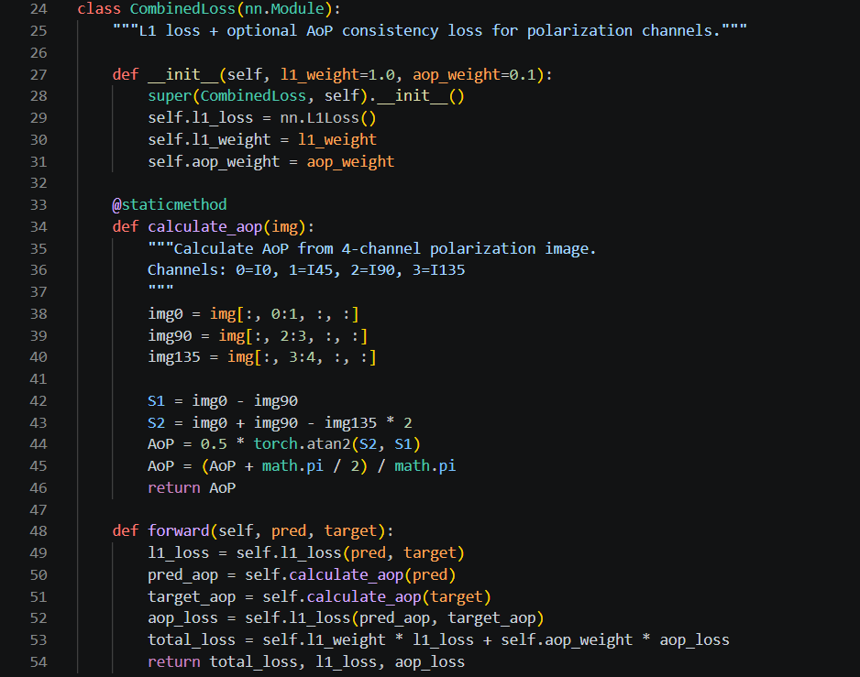
classCombinedLoss(nn.Module): """L1 loss + AoP consistency loss for polarization channels."""def__init__(self, l1_weight=1.0, aop_weight=0.1): self.l1_loss = nn.L1Loss() self.l1_weight = l1_weight # 1.0self.aop_weight = aop_weight # 0.1 @staticmethoddefcalculate_aop(img): """从四通道偏振图像计算 AoP。 Channels: 0=I0, 1=I45, 2=I90, 3=I135 """ S1 = img[:,0] - img[:,2] # I₀ − I₉₀ S2 = img[:,0] + img[:,2] − img[:,3]*2# 近似 S₂ AoP = 0.5 * torch.atan2(S2, S1) return AoP defforward(self, pred, target): l1_loss = self.l1_loss(pred, target) # 像素级 L1 pred_aop = self.calculate_aop(pred) # 预测 AoP target_aop = self.calculate_aop(target) # 真值 AoP aop_loss = self.l1_loss(pred_aop, target_aop) # AoP 一致性 total_loss = 1.0 * l1_loss + 0.1 * aop_loss # 联合损失return total_loss, l1_loss, aop_loss

4.2 损失函数的准确表述
CombinedLoss 的约束是：
1.0 × L1 Loss（像素级重建精度）+ 0.1 × AoP Loss（偏振角一致性）
即同时约束：
- 每个像素的四通道强度值接近真值（L1）；
- 预测结果的偏振角（AoP）分布与真值一致（AoP consistency）。
⚠️ 重要纠正：代码中仅实现了 L1 + AoP 两项约束，没有独立实现 DoLP Loss 或完整 Stokes（S₀/S₁/S₂）Loss。项目书请勿写成"多重损失约束"或"DoLP、Stokes 联合监督"。

4.3 注意
- RDN_HSV_0526/train.py 来自 HSV 实验分支（效果不佳的对照实验），其 CombinedLoss 实现可作为代码附录，但其 22.03 dB 的 PSNR 结果不应与结构张量主线的 62.46 dB 并列或混淆；
- 生产环境实际权重文件 rdn_polarization.pth（PSNR 62.46 dB @ epoch 97）来自结构张量管线训练。

五、YOLOv8s 迁移学习与数据集

5.1 95 类基底模型：LifeWatch FlowCam v2
训练代码：code/algae_guardian/cloud_training/train_lifewatch_yolo_v8s.py
迁移学习策略（train_lifewatch_yolo_v8s.py:42–52）：
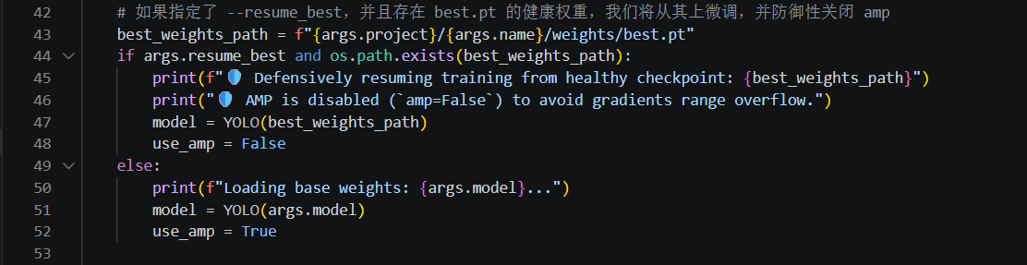
# 加载 COCO 预训练权重 → 全网络微调 model = YOLO("yolov8s.pt") # 第 16 行默认参数# 或从已有最佳权重防御性恢复 model = YOLO(best_weights_path) # 第 47 行
训练配置（train_lifewatch_yolo_v8s.py:55–78）：
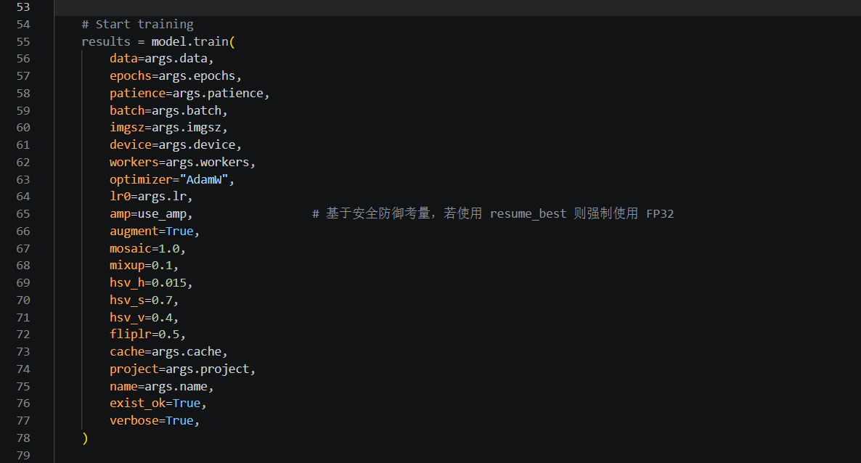
results = model.train( data=args.data, # LifeWatch 95 类 YOLO 格式 epochs=100, imgsz=320, # 适配低分辨率 FlowCam 颗粒 batch=128, optimizer="AdamW", lr0=0.0002, augment=True, mosaic=1.0, mixup=0.1, hsv_h=0.015, hsv_s=0.7, hsv_v=0.4, fliplr=0.5, )
⚠️ 重要澄清：代码没有设置 freeze 参数，因此是"加载 COCO 预训练权重后全网络微调"，不是"冻结骨干网络迁移学习"。项目书请准确表述。
训练日志证据：
- Transferred 355/355 items from pretrained weights（auto_train_yolo.log:44）—— 全部 355 层权重从 COCO 预训练模型迁移；
- 95 类验证集 mAP50 = 0.847（auto_train_yolo.log:82484）。
数据来源 — LifeWatch FlowCam v2：
项目 | 说明
名称 | LifeWatch FlowCam v2
规模 | 337,514  张
划分 | 80% / 10% / 10%（train/val/test）
采集设备 | FlowCam VS-4，4× 放大
来源 | 比利时北海 LifeWatch 监测计划
DOI | 10.5281/zenodo.16679297
原始发布页 | https://zenodo.org/records/16679297

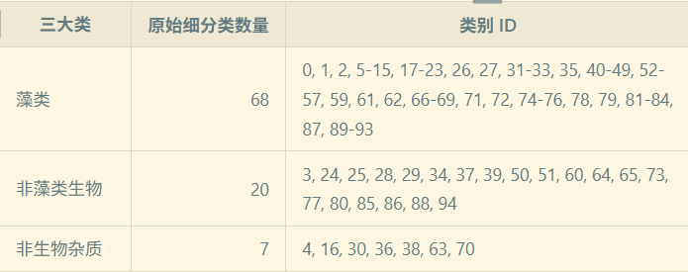

5.2 当前五类演示模型：FMPD
当前运行版 algae_image_v2 实际使用 FMPD 五分类模型（非 95 类 LifeWatch 模型），配置见 code/algae_image_v2/core_engine/config.py:11–18：
FMPD_5_CLASSES = { 0: "Other-phytoplankton", 1: "Non-phytoplankton", 2: "Woronichinia", 3: "Spiroides", 4: "Dinobryon", }
对应训练代码 code/algae_guardian/cloud_training/train_yolo_v8s.py（同样为全网络微调，无冻结）。
数据来源 — FMPD（Freshwater Microscopy Phytoplankton Dataset）：
项目 | 说明
名称 | Freshwater Microscopy Phytoplankton Dataset (FMPD)
规模 | 293 张多目标显微图像
类别 | 5 类
图像尺寸 | 2080 × 1540 px，TIFF 格式
标注格式 | COCO bounding boxes
采集设备 | Nikon Eclipse E600，10× 明场显微镜 + AxioCam ICc5 Zeiss 相机
采样地点 | Lake of Doniños, Ferrol, Galicia, Spain
DOI | 10.5281/zenodo.11126643
原始发布页 | https://zenodo.org/records/11126643

⚠️ 重要纠正：FMPD 不是 FlowCam 数据（FlowCam 是 Fluid Imaging Technologies 的成像流式细胞仪）。FMPD 使用 Nikon Eclipse E600 正置显微镜 + AxioCam ICc5 彩色相机，10× 物镜，固定照明和焦点拍摄。项目文书中的设备描述请据此修正。
FMPD 许可限制（readme.txt）：
- 仅限非商业学术或研究用途；
- 需引用指定论文（Figueroa et al., 2023; Rivas-Villar et al., 2021）；
- 禁止重新分发完整数据集、实质部分或衍生物；
- 附录应列明来源和论文引用，不要打包原始数据。

5.3 两个模型的明确区分
维度 | 95 类竞赛模型 | 当前五类演示模型
数据集 | LifeWatch FlowCam v2 | FMPD
规模 | 337,514 张 | 293 张
类别数 | 95 | 5
YOLO 架构 | YOLOv8s | YOLOv8s
mAP50 | 84.7%（结构张量增强） | 73.9%（train=val 评估）
训练代码 | train_lifewatch_yolo_v8s.py | train_yolo_v8s.py
用途 | 竞赛/论文指标展示 | 当前产品演示
预训练 | COCO yolov8s.pt → 全网络微调 | COCO yolov8s.pt → 全网络微调

⚠️ 注意：不要从 deploy_v8l.py 截代码——它并非项目书所述的 YOLOv8s 主线，且包含不适合公开的部署信息。

